Муниципальное бюджетное дошкольное образовательное учреждение детский сад комбинированного вида № 35 станица Рязанская
муниципального образования Белореченский район

Дидактического пособия
Лэпбук «Я познаю мир сенсорики»

Воспитатель: Куркова О.В.

Дидактического пособия
Лэпбук «Я познаю мир сенсорики»
Автор: Куркова Олеся Владимировна
Образовательная область: Познавательное развитие
Возрастная категория: Дети раннего возраста (2-3 года)
Актуальность.
Сенсорное воспитание – это развитие восприятия ребенка и формирование его представлений о внешних свойствах предметов: их форме, цвете, величине, положении пространства, запахе, вкусе.
Актуальна эта тема, потому что успешность познавательного развития определяется уровнем развития сенсорных процессов. Дидактические игры способствуют умственному, эстетическому и нравственному воспитанию детей. Дидактические игры выполняют функцию – контроль за состоянием сенсорного развития детей; являются одним из наиболее важных занятий для развития детей дошкольного возраста, потому как ребенок практически все в этом мире познает через игру.
Сенсорное развитие – фундамент формирующегося интеллекта.
Цели:
Формирование сенсорного развития детей дошкольного возраста через дидактическое пособие лэпбук.
Задачи:
- Создать условия для обогащения и накопления сенсорного опыта детей через дидактические игры оформленные в лэпбуке;
- Продолжать знакомить с геометрическими фигурами (круг, треугольник, квадрат); с цветами (красный, синий, зеленый, желтый).
- Развивать умение: использовать эталоны как общепринятые свойства предметов: (цвет, форма, размер.). Подбирать предметы по одному, двум качествам (цвет, размер).
- Совершенствовать восприятие детей путем активного использования органов чувств (осязание, зрение).
- Приветствовать попытки детей самостоятельно обследовать предметы, используя знакомые и новые способы: сравнивать, группировать, классифицировать предметы.
- Создать условия для обогащения и накопления сенсорного опыта детей через дидактические игры оформленные в лэпбуке;
- Продолжать знакомить с геометрическими фигурами (круг, треугольник, квадрат); с цветами (красный, синий, зеленый, желтый).
- Развивать умение: использовать эталоны как общепринятые свойства предметов: (цвет, форма, размер.). Подбирать предметы по одному, двум качествам (цвет, размер).
- Совершенствовать восприятие детей путем активного использования органов чувств (осязание, зрение).
- Приветствовать попытки детей самостоятельно обследовать предметы, используя знакомые и новые способы: сравнивать, группировать, классифицировать предметы.

Материал: Картон, цветная бумага, файлы, папка со скоросшивателем. Описание применения: Идеи игр может быть и не новы, но когда я объединяешь их вместе, получается очень удобное и многофункциональное пособие, которое может быть использовано в индивидуальной и подгрупповой работе, а также как диагностический материал.
В лэпбуке представлены игры и задания на развитие сенсорной культуры ребенка, с разными вариантами, уровнями сложности, учитывая зону ближайшего развития ребенка, которые могут быть использовано в индивидуальной и подгрупповой работе, а так же как диагностический материал.
1.Дидактическая игра «Разложи чашки».
2. Дидактическая игра «Собери пирамидку».
3. Дидактическая игра «Разложи шарики».
4. Дидактическая игра «Больше, меньше».
5. Дидактическая игра пазлы «Божья коровка».
6. Дидактическая игра «Найди тень».
7. Дидактическая игра «Разрезные картинки».
8. Дидактическая игра «Разложи яблоки».
9. Дидактическая игра «Подбери заплатку».
10. Стихи: «О цвете в стихах». «Геометрические фигуры». «Форма».

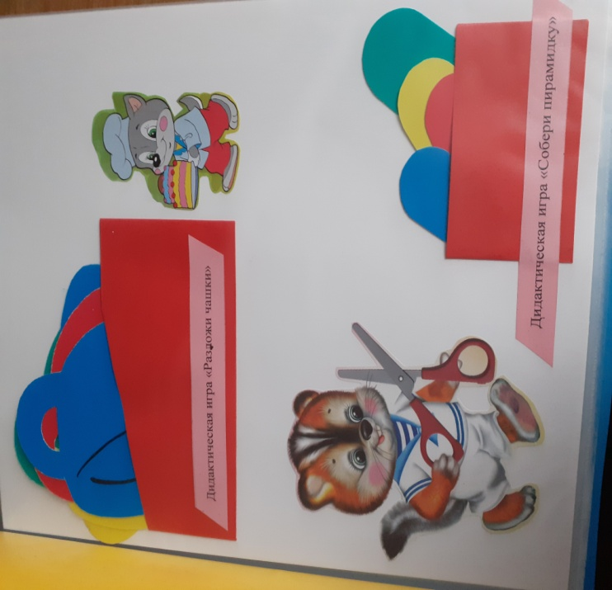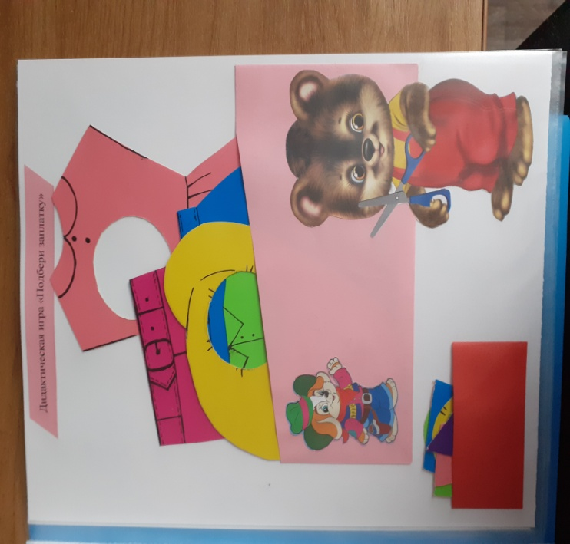

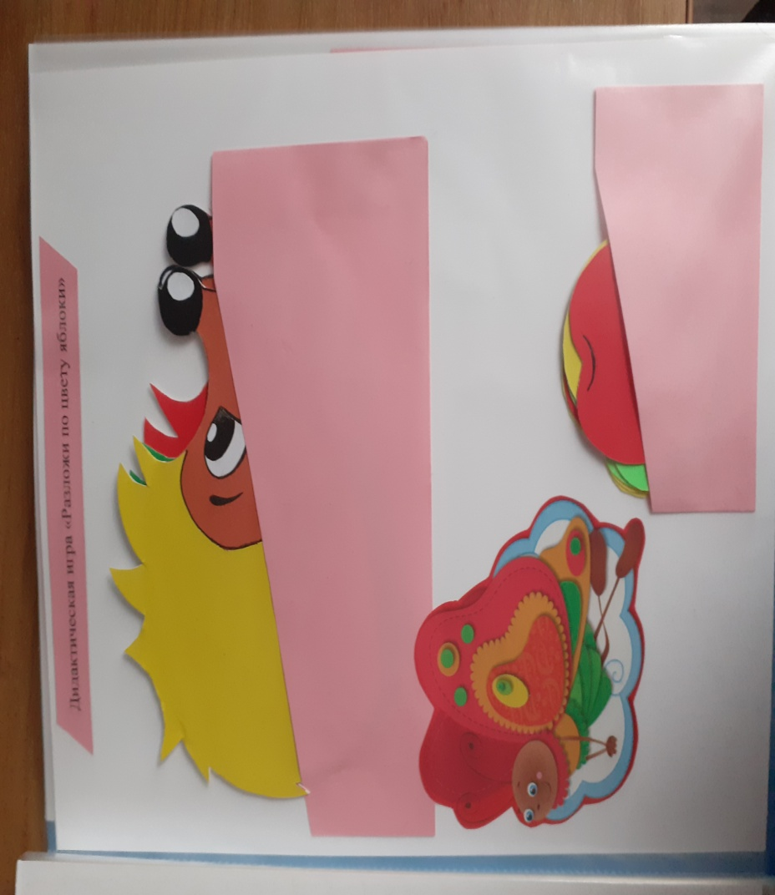

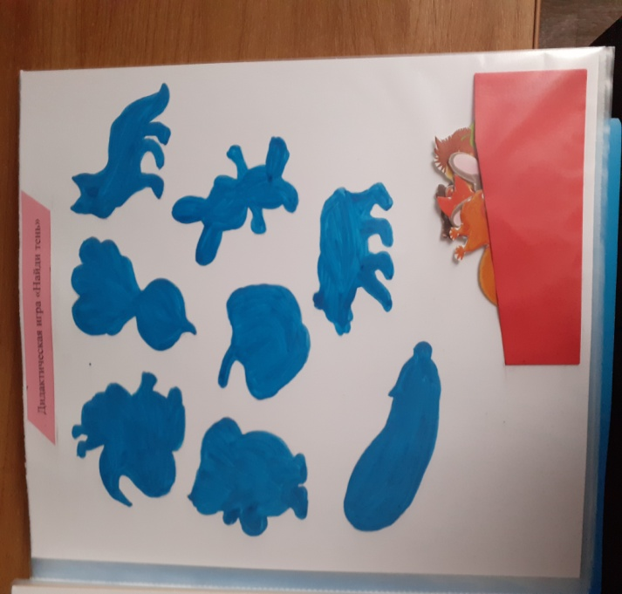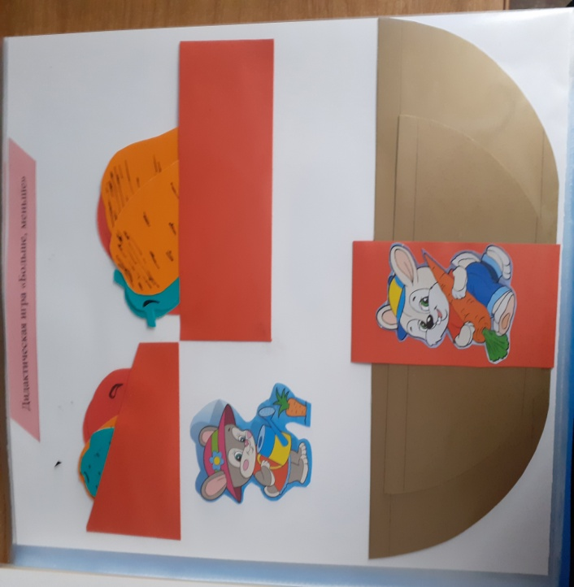

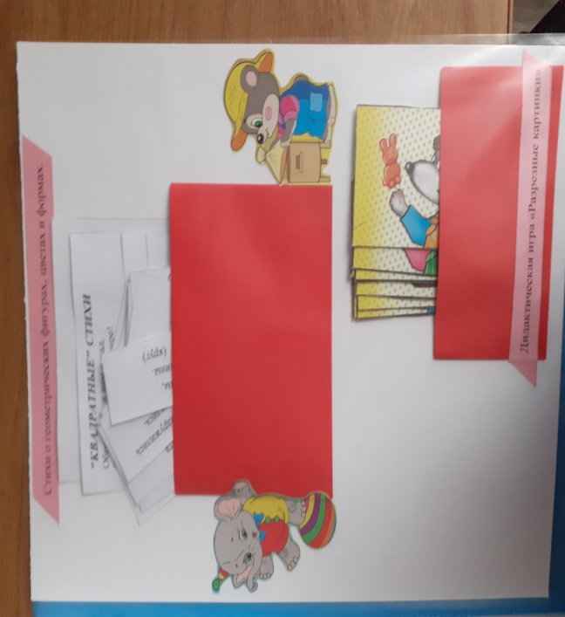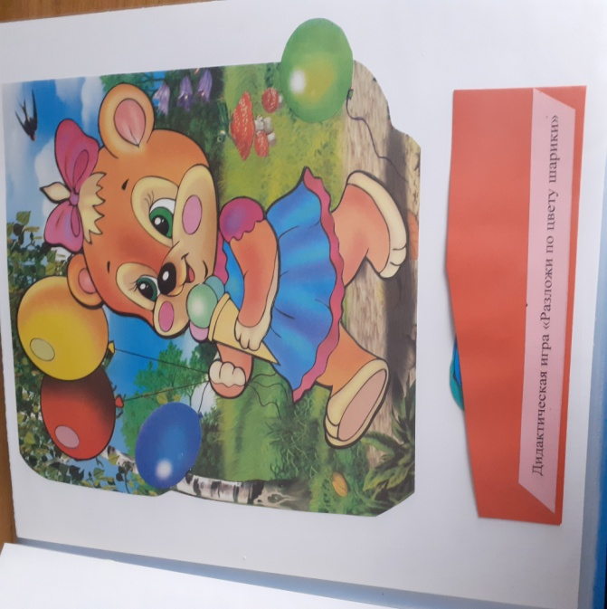

Дидактическая игра «Подбери заплатку»
Цель: Закрепить умение различать, правильно называть подбирать и сопоставлять геометрические фигуры: круг, квадрат, треугольник.
Задачи:
Формировать умение группировать предметы в группы по какому-либо объединяющему их признаку.
Развивать зрительное восприятие, наблюдательность, внимание.

Дидактическая игра «Больше, меньше».
Цель: Закреплять умение детей сравнивать предметы по величине (больше, меньше), используя слова: большой, маленький. Задачи: Закреплять умение путем наложения и на «глаз» сравнивать контрастные предметы.
Развивать умение анализировать, сравнивать, классифицировать предметы по величине

Стихи «О цвете в стихах». «Геометрические фигуры».
Цель: Закрепить представления о форме, цвете

Дидактическая игра «Разрезные картинки».
Цель: Формировать умение соотносить образ представления с целостным образом реального предмета, складывая картинку, разрезанную на 2-3 части.

Дидактическая игра «Собери пирамидку».
Цель: формировать умение группировать по цвету, различать и называть цвета, умение составлять пирамидку из пяти колец, развивать внимание, мышление.

Дидактическая игра «Найди тень».
Цель: учить детей находить силуэты путем наложения, развивать у детей зрительное восприятие, внимание,

Дидактическая игра «Разложи по цвету яблоки »
Цель: Закрепление знание 4-х цветов (красный, желтый, синий, зеленый), развитие зрительного восприятия, внимания.

Дидактическая игра «Разложи по цвету шарики»
Цель: Закрепление знание 4-х цветов (красный, желтый, синий, зеленый), развитие зрительного восприятия, внимания.

Дидактическая игра
«Разложи чашки».
Цель: продолжать знакомить детей с четырьмя основными цветами, учить различать их, развивать мелкую моторику, внимание, мышление.

